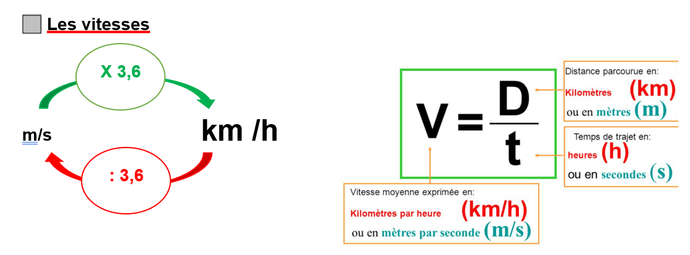
Les vitesses en physique et énergie cinétique

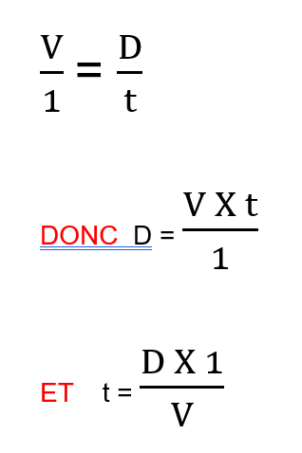
- Ecris les données
- et vérifie que tout est dans la bonne unité
- Sinon , tu convertis
V en km/h = ? V en m/s = …..
OU
D en km = …… D en m = ……
t en h = ……. t en s = ……
L’énergie cinétique
- La formule Ecris les données et vérifie que tout est dans la bonne unité
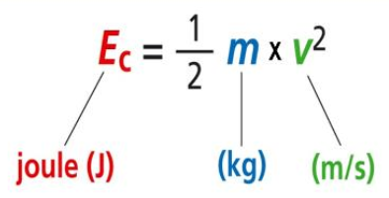 Sinon , tu convertis
V en m/s = …..
m en kg = ……
Ec en J = …… Parfois tu dois d’abord calculer la vitesse en m/s

